2018年10月高等教育自学考试全国统一命题考试
离散数学 试卷
(课程代码02324)
本试卷共4页，满分l00分，考试时间l50分钟。
考生答题注意事项：
1．本卷所有试题必须在答题卡上作答。答在试卷上无效，试卷空白处和背面均可作草稿纸。
2．第一部分为选择题。必须对应试卷上的题号使用2B铅笔将“答题卡”的相应代码涂黑。
3．第二部分为非选择题。必须注明大、小题号，使用0．5毫米黑色字迹签字笔作答。
4．合理安排答题空间，超出答题区域无效。
第一部分 选择题
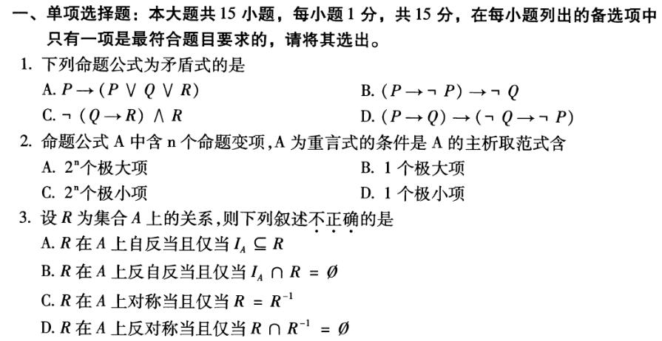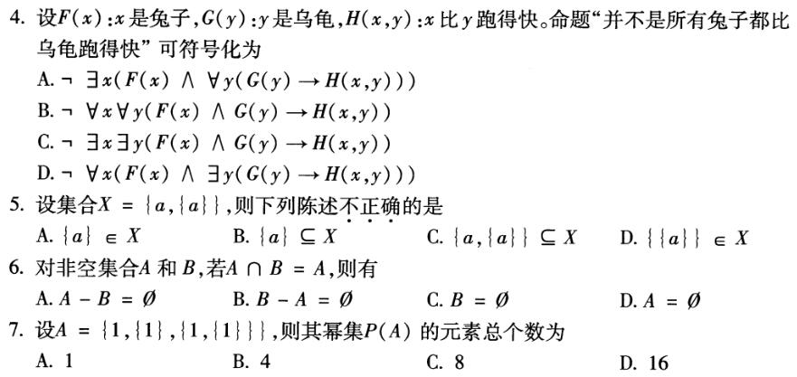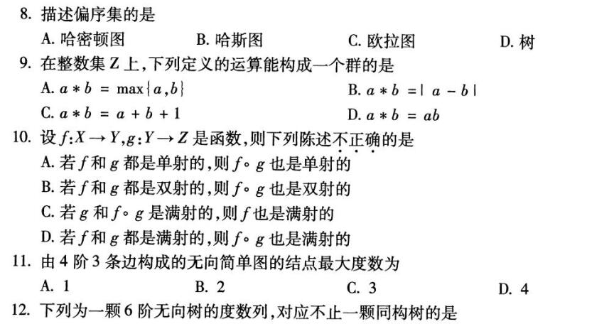
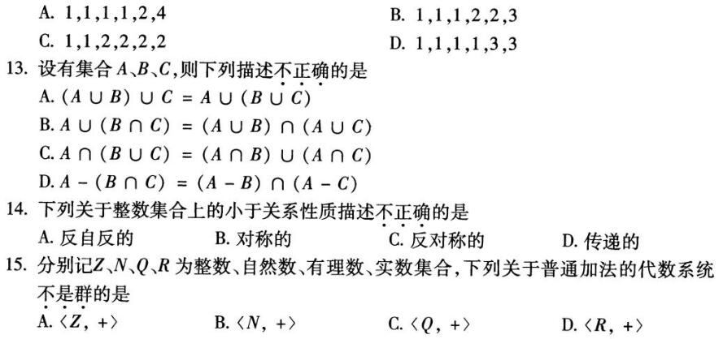

第二部分 非选择题
